【课程回顾】
1、持久化类
JavaBean + 映射文件

2、主键生成策略
native【sequence、identity】、uuid

3、对象的三种状态
瞬时态、持久态、脱管态

4、Hibernate的一级缓存【我们操作】

5、Hibernate的快照机制【框架，用于比对一级缓存数据用的，我们干预不了】

6、配置一个线程只用一个session
Session的使用原则： 一个线程只有一个Session

7、Hibernate的查询： HQL查询，Hibernate Query Language
与sql相比，hql把sql的表名换成了类名，把字段名换成了属性名

8、Hibernate的查询： QBC查询，Query By Criteria
完全面向对象的一种玩法，都是调用对象的静态方法去拼装sql

【课程目标】
1、能够说出表与表之间的关系及建表原则
2、能够配置hibernate基于XML一对多关系的映射
3、能够完成一对多映射关系的相应操作
4、能够配置hibernate基于XML多对多关系的映射
5、能够完成多对多映射关系的相应操作
6、完成对象导航查询
7、完成一对多的lazy配置
8、完成多对一的lazy配置
9、能够说出Hibernate的查询方式有哪些

【今天内容】

1、回顾多表之间的关系
一对一、一对多、多对多

一对多： 可以分成两种： 一对多，多对一

一对多：靠外键维护关系
案例：客户和联系人：
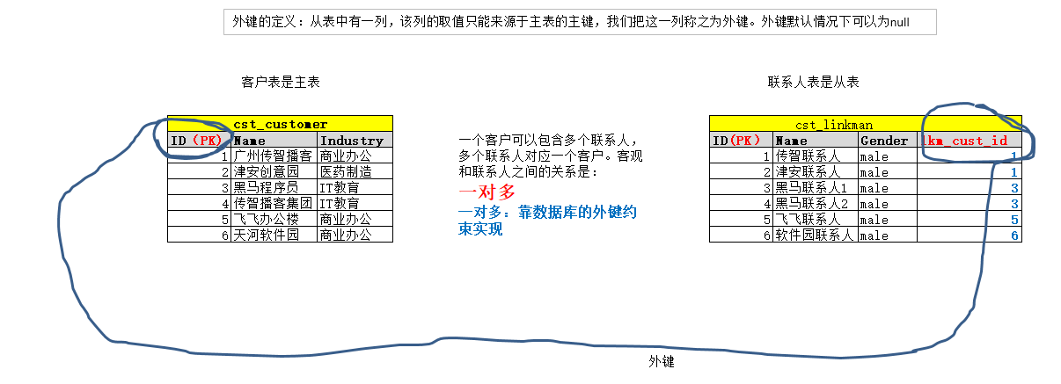

多对多：靠中间表维护关系
案例：用户和角色：
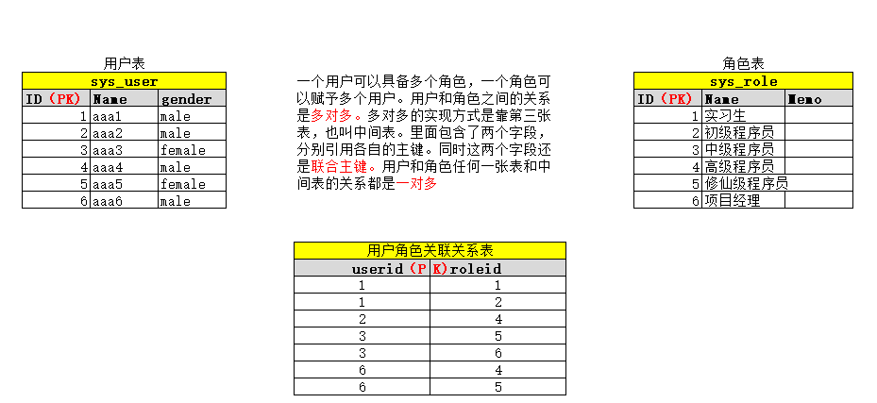

2、实现客户与联系人的一对多配置

第一步：首先确定两张表之间的关系。
客户表：主表 一方
联系人表：从表 外键在这里 多方

第二步：在数据库中实现两张表的关系
外键在联系人表中：
lkm_cust_id 这一列是联系人中的一列，是外键，它的取值只能来源于主表客户表的主键

第三步：在实体类中描述出两个实体的关系
继承：is a
包含：has a

客户实体类：包含多个联系人
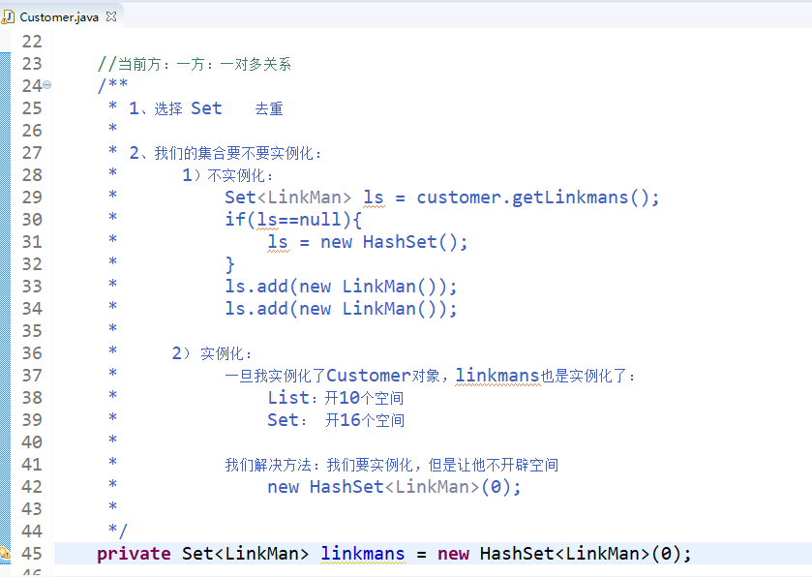
联系人实体类：包含一个客户【从属于一个客户】
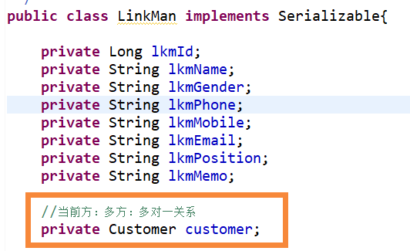

第四步：配置出实体类和数据库表的关系映射【重点】

1）客户的映射文件：Customer.hbm.xml
<?xml version="1.0" encoding="UTF-8"?>
<!--
导入约束：去核心包下导入约束：hibernate-core-5.0.7.Final.jar
/org/hibernate/hibernate-mapping-3.0.dtd
在这个文件的第十行
-->
<!DOCTYPE hibernate-mapping PUBLIC
"-//Hibernate/Hibernate Mapping DTD 3.0//EN"
"http://www.hibernate.org/dtd/hibernate-mapping-3.0.dtd">
<hibernate-mapping>
<class name="cn.itcast.entity.Customer" table="cst_customer" lazy="false">
<!-- 主键属性 -->
<id name="custId" column="cust_id">
<generator class="native"/>
</id>
<!-- 普通属性 ：顺序无关-->
<property name="custName" column="cust_name"/>
<property name="custSource" column="cust_source"/>
<property name="custIndustry" column="cust_industry"/>
<property name="custLevel" column="cust_level"/>
<property name="custPhone" column="cust_phone"/>
<property name="custAddress" column="cust_address"/>

<!-- 配置一对多关系
set标签：配置客户实体类中的Set集合属性
属性：
name: 取值写的客户实体类中的集合属性名：linkmans
子标签：
key标签：配置的是外键的名称
column:写的外键的名称
one-to-many标签：配置的是客户与联系人的一对多关系
class:取值是，当前方与那个类的关系，取的是全限定类名

-->
<set name="linkmans">
<key column="lkm_cust_id"></key>
<one-to-many class="cn.itcast.entity.LinkMan"/>
</set>
</class>
</hibernate-mapping>

2）联系人的映射文件：LinkMan.hbm.xml
<?xml version="1.0" encoding="UTF-8"?>
<!DOCTYPE hibernate-mapping PUBLIC
"-//Hibernate/Hibernate Mapping DTD 3.0//EN"
"http://www.hibernate.org/dtd/hibernate-mapping-3.0.dtd">
<hibernate-mapping>
<class name="cn.itcast.entity.LinkMan" table="cst_linkman">
<id name="lkmId" column="lkm_id">
<generator class="native"></generator>
</id>
<property name="lkmName" column="lkm_name"/>
<property name="lkmGender" column="lkm_gender"/>
<property name="lkmPhone" column="lkm_phone"/>
<property name="lkmMobile" column="lkm_mobile"/>
<property name="lkmEmail" column="lkm_email"/>
<property name="lkmPosition" column="lkm_position"/>
<property name="lkmMemo" column="lkm_memo"/>

<!-- 配置：多对一关系
many-to-one: 描述的是当前方与谁【class属性】的关系
name: 客户方法在联系人方法的属性名称
column: 外键的名称，与客户映射文件中key的配置一致
class:当前方与谁的关系描述

-->
<many-to-one name="customer"
column="lkm_cust_id"
class="cn.itcast.entity.Customer"/>
</class>
</hibernate-mapping>

3、完成客户与联系人的一对多操作

1）新增
/**
* 一对多的操作：
* 新增
* @author Johnny.Chen
*
*/
public class HibernateDemo1 {

/**
* 需求：
* 新建一个联系人
* 新建一个客户
* 保存一个联系人
* 保存一个客户
*
* 问题:
* 已经保存了联系人和客户，但是外键没有值
*
* 解决：
* 配置他们的关系：让联系人知道客户的存在：l.setCustomer(c);
* 配置完成之后，外键就有值了
*
* ===========================================================
*
* 新的问题：
* 我们保存两个对象，只需要两条insert 语句就搞定了，但是我们发现有两条insert语句和一条update的语句
*
* 保存原则的问题：
* 我们要要先保存主表的数据，再保存从表的数据
*
* 解决：
* 先保存客户
* 再保存联系人
*
*/
@Test
public void test1() {
Session s = HibernateUtil.getCurrentSession();
Transaction tx = s.beginTransaction();
//================================================
LinkMan l = new LinkMan();
l.setLkmName("小鸭鸭");

Customer c = new Customer();
c.setCustName("纯情小鸭鸭游艇公司");

//配置联系人知道客户的关系单向关系:其实就是给外键赋值
l.setCustomer(c);

//这样保存，会多出一条update的语句
/*s.save(l);
s.save(c);*/

//解决多出一条update的语句的问题
s.save(c);
s.save(l);

//================================================
tx.commit();
}

/**
* 需求：双向关系：你知道我，我也知道你
* 新建一个联系人
* 新建一个客户
* 配置联系人知道客户的关系
* 配置客户知道联系人的关系
* 按照保存原则：先保存客户，在保存联系人
*
* 问题：
* 我们已经按照保存原则，先保存客户，在保存联系人
* 但是我们发现，还是多出一条update语句
* 我们保存两个对象，其实只需要两条insert语句就够了
*
* 分析：
* 客户的一方配置：
* <set name="linkmans">
* <key column="lkm_cust_id"></key>
* <one-to-many class="cn.itcast.entity.LinkMan"/>
* </set>
* 它已经配置了外键，所以它会维护这个外键，所以它就会更新外键的值，把它自己的主键的值update到从表中
*
* 解决问题：
* 我们让主表放弃外键的维护权利：
* 一个老师，多个学生：一个老师记住多个学生名称：难
* 学生记住老师的名称：相对容易
*
* 外键我们应该有多的一方去维护就可以了：
*
* 配置主表的放弃维护权利：
* 在客户的映射文件的set标签中，配置一个属性：inverse
* 取值：true:放弃
* false:不放弃【默认值】
* <set name="linkmans" inverse="true|false">
*
*/
@Test
public void test2() {
Session s = HibernateUtil.getCurrentSession();
Transaction tx = s.beginTransaction();
//================================================
LinkMan l = new LinkMan();
l.setLkmName("小鸭鸭");

Customer c = new Customer();
c.setCustName("纯情小鸭鸭游艇公司");

//配置双向关系
l.setCustomer(c);

/**
* 因为客户的一方也配置了外键的关联属性，它就会维护外键
*/
c.getLinkmans().add(l);

//按照保存原则
s.save(c);
s.save(l);

//================================================
tx.commit();
}

/**
* 级联保存:
* 你要操作谁，就在谁哪里配置
*
* 我们现在保存的是客户，但是想通过保存客户的同时 级联 联系人
*
* 我们操作【保存】客户，所以在客户哪里配置
* <set name="linkmans" inverse="true" cascade="save-update">
*
* cascade:级联的意思
* save-update: 级联保存更新
* delete: 级联删除
* all:级联保存更新删除
*/
@Test
public void test3() {
Session s = HibernateUtil.getCurrentSession();
Transaction tx = s.beginTransaction();
//================================================
LinkMan l = new LinkMan();
l.setLkmName("小鸭鸭");

Customer c = new Customer();
c.setCustName("纯情小鸭鸭游艇公司");

//配置双向关系
l.setCustomer(c);
c.getLinkmans().add(l);

//保存客户的同时级联保存联系人
s.save(c);

//================================================
tx.commit();
}

}

2）修改
/**
* 一对多的操作：
* 更新
* @author Johnny.Chen
*
*/
public class HibernateDemo2 {

/**
* 需求：
* 查询1号客户：贝吉塔冲击钻公司
* 实例化一个联系人
* 让客户知道联系人，联系人也知道客户
* 更新客户【级联更新】
*
* 级联更新：
* 操作谁，就在谁哪里配置cascade属性：save-update
*
* 注意：
* 1、如果一的一方放弃外键的维护权利，在级联的时候，要保证外键有值，多的一方【联系人】必须知道一的一方【客户】的存在：l.setCustomer(c);
* 2、要级联保存，我们操作的客户，但是想级联update联系人，我们就必须让客户知道知道联系人的存在：c.getLinkmans().add(l);
*
*/
@Test
public void test1() {
Session s = HibernateUtil.getCurrentSession();
Transaction tx = s.beginTransaction();
//================================================
LinkMan l = new LinkMan();
// l.setLkmName("特兰克斯");
l.setLkmName("卡卡罗特");
//查询客户
Customer c = s.get(Customer.class, 1L);

//建立关系
c.getLinkmans().add(l);//级联的关系，已经放弃外键的维护权利
l.setCustomer(c);//确定外键的值

//更新客户
s.update(c);

//================================================
tx.commit();
}

}

3）删除
/**
* 一对多的操作：
* 删除
* @author Johnny.Chen
*
*/
public class HibernateDemo3 {

/**
* 删除：
* 删除原则：先删除从表的数据，再删除主表的数据
*
* 需求：
* 查询1号客户，然后删除
*
* 问题：
* inverse=true 放弃外键的维护权利
* 在hibernate中，会报错
* 我们如果不想报错：可以配置级联删除 ：在客户配置：cascade="delete"
* 删除客户的同时，删除联系人【慎用】
* 株连九族
*
*
* inverse=false【默认值】 不放弃外键的维护权利
* 在hibernate中，会先把联系人表中的外键置空，然后删除客户
*
*/
@Test
public void test1() {
Session s = HibernateUtil.getCurrentSession();
Transaction tx = s.beginTransaction();
//================================================
Customer c = s.get(Customer.class, 1L);
s.delete(c);
//s.delete(联系人);//级联删除：Hibernate帮我们在后面偷偷删除的
//================================================
tx.commit();
}

/**
* 通过联系人删除客户
*
* 级联：双向级联：禁用
* 删除联系人的同时删除了客户
*
*/
@Test
public void test2() {
Session s = HibernateUtil.getCurrentSession();
Transaction tx = s.beginTransaction();
//================================================
LinkMan l = s.get(LinkMan.class, 3L);
s.delete(l);

//s.delete(客户)；//级联删除：Hibernate帮我们在后面偷偷删除的
//s.delete(客户下的所有联系人);//级联删除：Hibernate帮我们在后面偷偷删除的

//================================================
tx.commit();
}
}

4、实现用户和角色的多对多的配置
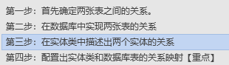

User.hbm.xml
<?xml version="1.0" encoding="UTF-8"?>
<!DOCTYPE hibernate-mapping PUBLIC
"-//Hibernate/Hibernate Mapping DTD 3.0//EN"
"http://www.hibernate.org/dtd/hibernate-mapping-3.0.dtd">
<hibernate-mapping>
<class name="cn.itcast.entity.User" table="t_user">
<id name="id" column="uid">
<generator class="native"></generator>
</id>
<property name="name" column="uname"/>
<property name="pwd" column="upwd"/>
<!--
set标签：
name:属性的名称
table：中间表的名称
子标签：
key标签：配置的是当前方在中间表的外键名称
many-to-many:指定当前方与对方的关系：
class：与谁的多对多关系
column:class取值的类，在中间表的外键

-->
<set name="roles" table="t_user_role">
<key column="user_id"></key>
<many-to-many class="cn.itcast.entity.SysRole" column="role_id"/>
</set>
</class>
</hibernate-mapping>

SysRole.hbm.xml
<?xml version="1.0" encoding="UTF-8"?>
<!--
导入约束：去核心包下导入约束：hibernate-core-5.0.7.Final.jar
/org/hibernate/hibernate-mapping-3.0.dtd
在这个文件的第十行
-->
<!DOCTYPE hibernate-mapping PUBLIC
"-//Hibernate/Hibernate Mapping DTD 3.0//EN"
"http://www.hibernate.org/dtd/hibernate-mapping-3.0.dtd">
<hibernate-mapping>
<class name="cn.itcast.entity.SysRole" table="t_role">
<id name="roleId" column="r_id">
<generator class="native"></generator>
</id>
<property name="roleName" column="r_name"></property>
<!--
set标签：
name:属性的名称
table：中间表的名称
子标签：
key标签：配置的是当前方在中间表的外键名称
many-to-many:指定当前方与对方的关系：
class：与谁的多对多关系
column:class取值的类，在中间表的外键

-->
<set name="users" table="t_user_role">
<key column="role_id"></key>
<many-to-many class="cn.itcast.entity.User" column="user_id"/>
</set>
</class>
</hibernate-mapping>

5、多对多的操作

1）新增：
/**
* 多对多的操作：
* 新增
* @author Johnny.Chen
*
*/
public class HibernateDemo1 {

/**
* 需求：
* 新建两个用户
* 新建三个角色
* 建立他们之间的双向关系
* u1:有r1、r2角色
* u2:有r2、r3角色
* 保存他们
*
* 问题：
* 我们发现会出现一个联合主键的冲突：
*
* 分析：
* 由于用户和角色都维护中间表的外键
* 我们保存用户的同时，会维护中间表： 1-1
* 我们保存角色的同时，也会维护中间表：1-1
* 此时就会出现一个联合主键的冲突
*
* 解决：
* 多对多的配置：必须放弃任意一方的外键的维护权利
*
*/
@Test
public void test1() {
Session s = HibernateUtil.getCurrentSession();
Transaction tx = s.beginTransaction();
//==================================================
User u1 = new User();
u1.setName("樱木");
u1.setPwd("123456");

User u2 = new User();
u2.setName("阿枫");
u2.setPwd("654321");

SysRole r1 = new SysRole();
r1.setRoleName("普通用户");
SysRole r2 = new SysRole();
r2.setRoleName("倔强青铜用户");
SysRole r3 = new SysRole();
r3.setRoleName("VVIP用户");

//配置双向关系
u1.getRoles().add(r1);
u1.getRoles().add(r2);
r1.getUsers().add(u1);
r2.getUsers().add(u1);

u2.getRoles().add(r2);
u2.getRoles().add(r3);
r2.getUsers().add(u2);
r3.getUsers().add(u2);

//保存
s.save(u1);
s.save(u2);
s.save(r1);
s.save(r2);
s.save(r3);

//==================================================
tx.commit();

}
}

2）修改：
与一对多操作一样，这里不讲

2）删除：
/**
* 多对多的操作：
* 删除
* @author Johnny.Chen
*
*/
public class HibernateDemo2 {

/**
* 删除：
* 注意：我们只能删除没有放弃外键维护的那个实体
* 比如：我们在用户的配置中放弃了外键的维护，所以我们不删除它
* 我们应该删除角色
*
* 级联删除：寸草不生【禁用】
* 删除谁就在谁哪里配置:cascade:delete：级联删除：
*
*
*
*/
@Test
public void test1() {
Session s = HibernateUtil.getCurrentSession();
Transaction tx = s.beginTransaction();
//==================================================
User u = s.get(User.class, 1L);
//s.delete(u);//1、单向级联：删除用户的同时删除角色：我们现在只是在用户映射文件中配置了：cascade="all"

//s.delete(u);//2、双向级联：会清空表的数据 ，以后不要这样配置【禁用】

//==================================================
tx.commit();

}
}

6、多表查询：对象导航查询
通过对象点方法的方式去查询关联表的数据

Customer.getLinkMans();
LinkMan.getCustomer();

/**
* 对象导航查询
* @author Johnny.Chen
*
*/
public class HibernateDemo1 {

/**
* 对象导航查询： 通过客户导航查询联系人
*
* 对象导航查询：
* 默认的情况下是延迟加载
* lazy属性：配置你操作谁，就在谁哪里配置
*/
@Test
public void test1() {
Session s = HibernateUtil.getCurrentSession();
Transaction tx = s.beginTransaction();
//================================================
//查询1号客户：
Customer c = s.get(Customer.class, 1L);

System.out.println(c);

//这里就是对象导航查询
Set<LinkMan> linkmans = c.getLinkmans();

System.out.println(linkmans.size());

for (LinkMan l : linkmans) {
System.out.println(l);
}

//================================================
tx.commit();
}

/**
* 对象导航查询：通过联系人导航查询客户
*
* 对象导航查询：
* 默认的情况下是延迟加载
* lazy属性：配置你操作谁，就在谁哪里配置
*/
@Test
public void test2() {
Session s = HibernateUtil.getCurrentSession();
Transaction tx = s.beginTransaction();
//================================================
//查询1号联系人：
LinkMan l = s.get(LinkMan.class, 1L);
//导航查询客户
Customer c = l.getCustomer();
System.out.println(c);

//================================================
tx.commit();
}

}

总结：
对象导航查询：默认情况下都是延迟加载
一导航多：我们一定要延迟加载
多导航一：我们可以用延迟也可以立即加载

总结：
今天的重点：一对多的映射配置、和一对多的操作、对象导航查询

到目前为止掌握的查询：
OID查询：
HQL查询：
QBC查询：
对象导航查询：
SQL查询：【了解】
List<Object[]> list = Session.createSQLQuery(“sql语句”);

练习的顺序：
